**Description de l’application et scénario d’exécution**

TP2 Question 2

**Description de l’application :** L’application est une architecture client-serveur et permet à un client de créer un compte, vérifier l’état d’un compte avec toutes ses transactions effectuées depuis sa création, ajouter et retirer de l’argent d’un compte. Le client peut faire ceci via une applet avec une interface simple et lui laissant une rétroaction complète avec l’état de l’application. L’image suivante représente l’architecture du logiciel :

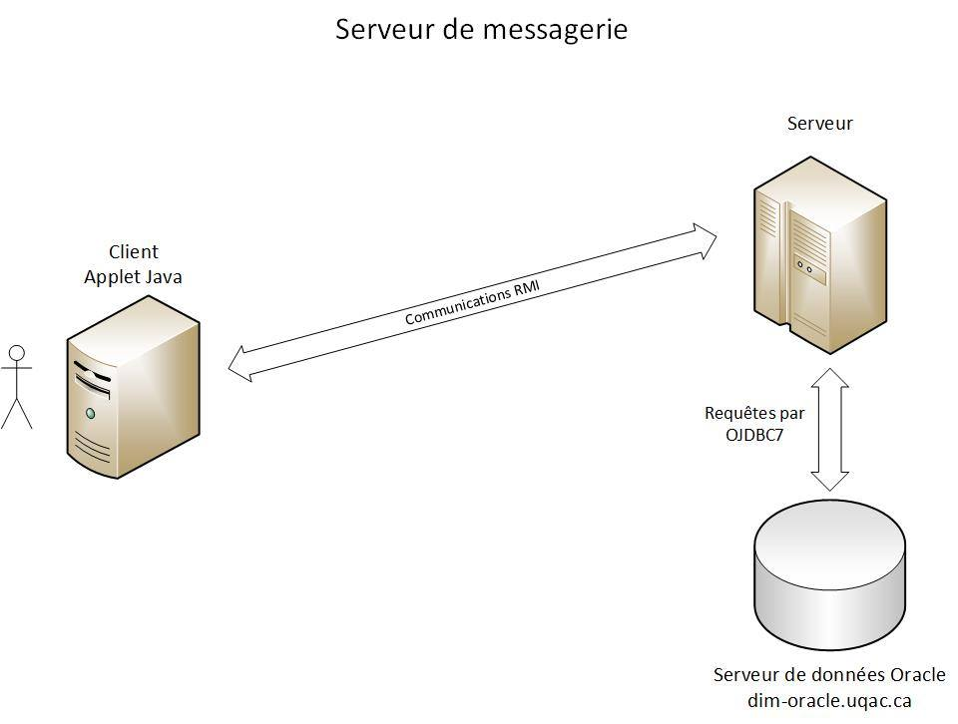

Finalement, toutes les informations sur les comptes et leurs transactions sont enregistrés dans une base de données Oracle. L’image suivante représente son architecture :

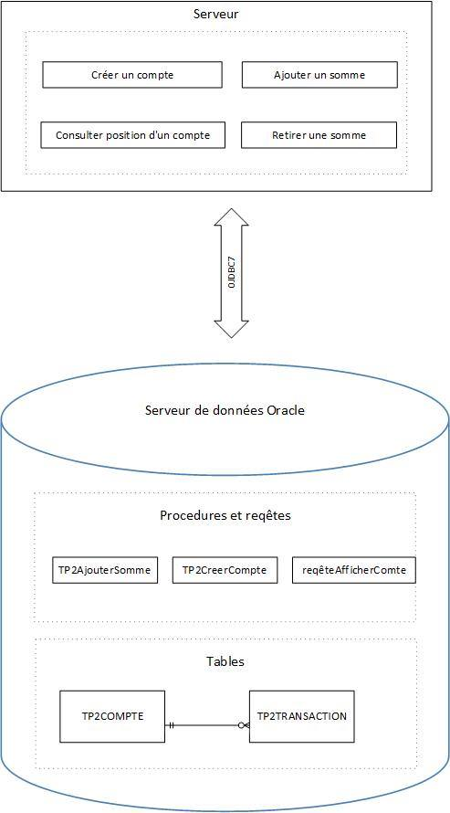

**Scénario d’exécution :**

1 : Démarrer le serveur (BanqueImpl.java)

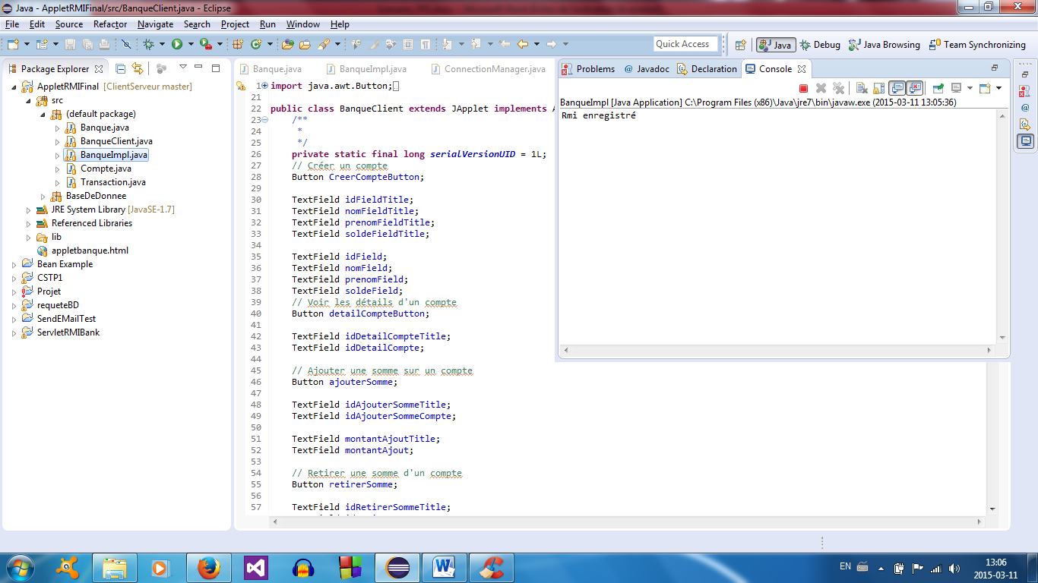

2 : Démarrer l’applet client(BanqueClient.java)

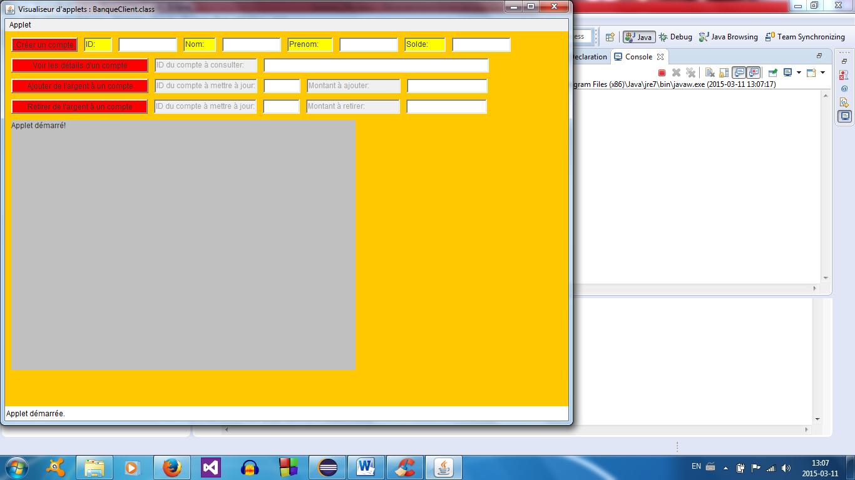

3 : Utiliser l’application client via l’applet

3.1 Créer un compte :

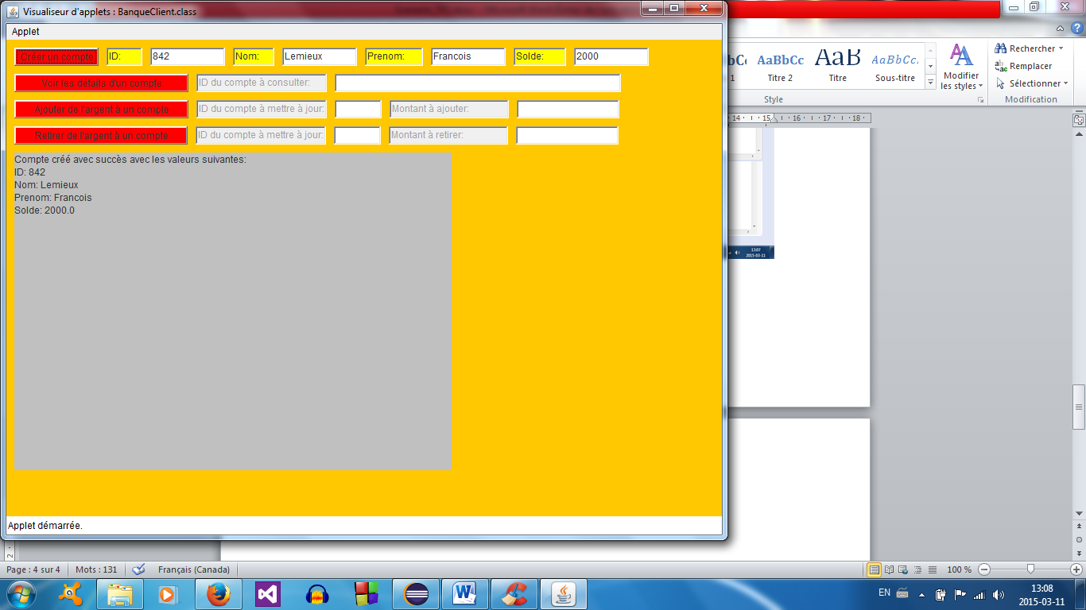

3.2 : Vérifier l’état d’un compte

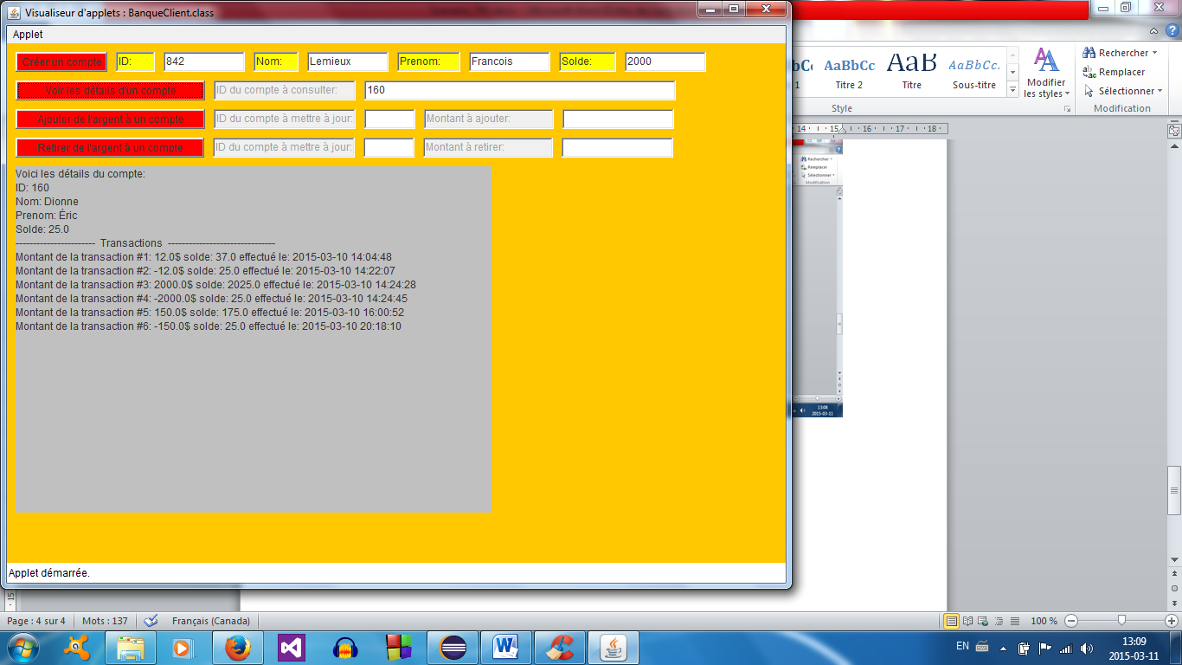

3.3 Ajouter de l’argent à un compte

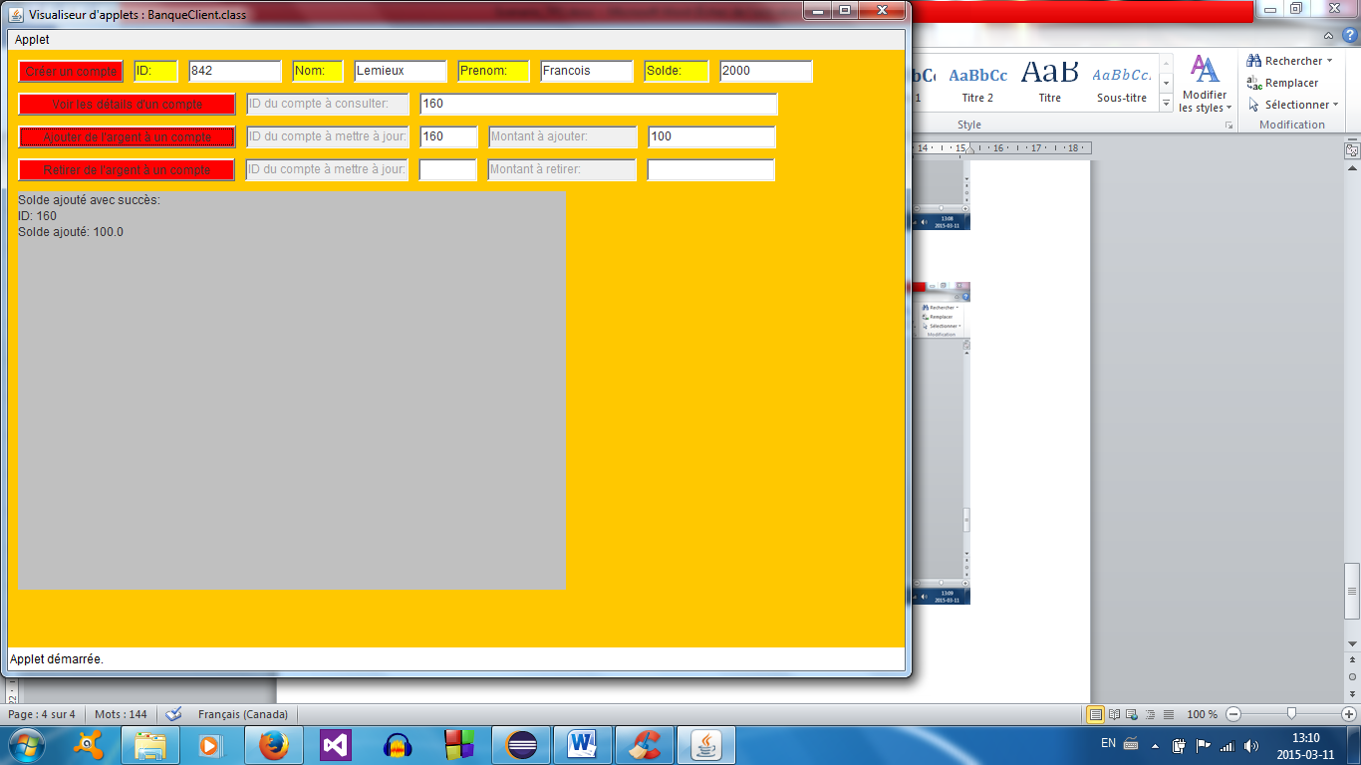

3.4 : Retirer de l’argent à un compte :

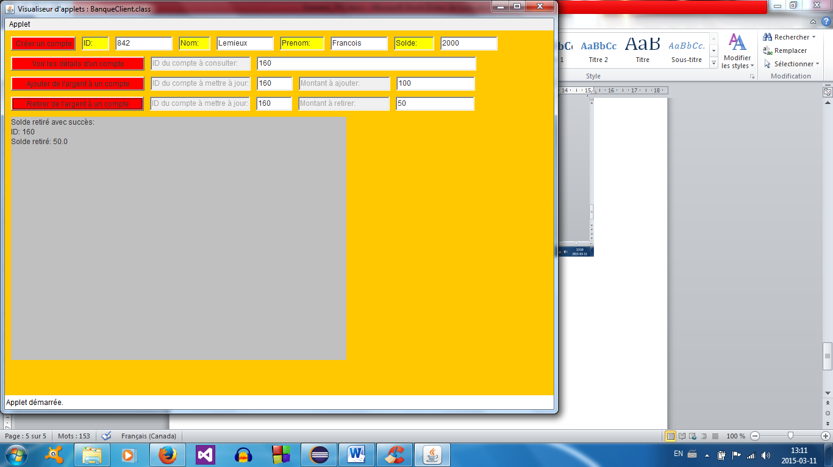

4 : L’application garde automatiquement les nouvelles transactions en mémoire persistante:

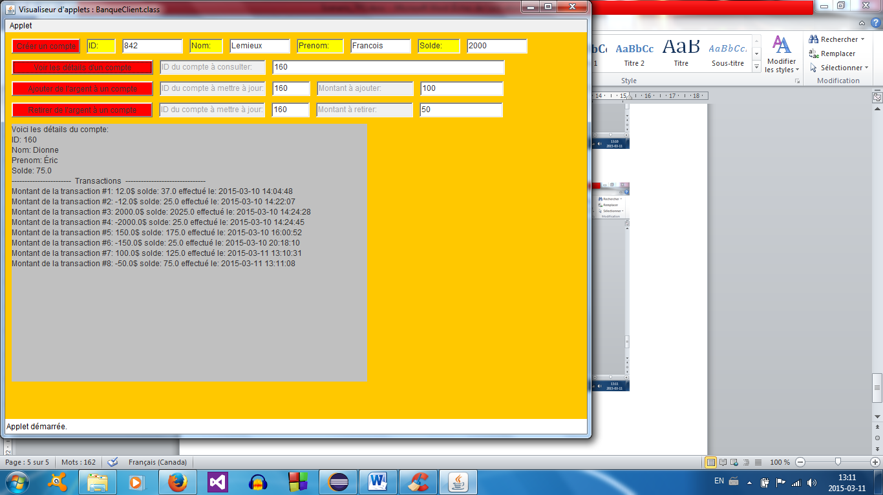

5 :L’application détecte sans problèmes l’utilisation non conforme du programme

Dans ce cas, nous essayons d’entrer une chaîne de caractères dans le champ d’identification (fonction retirer de l’argent).

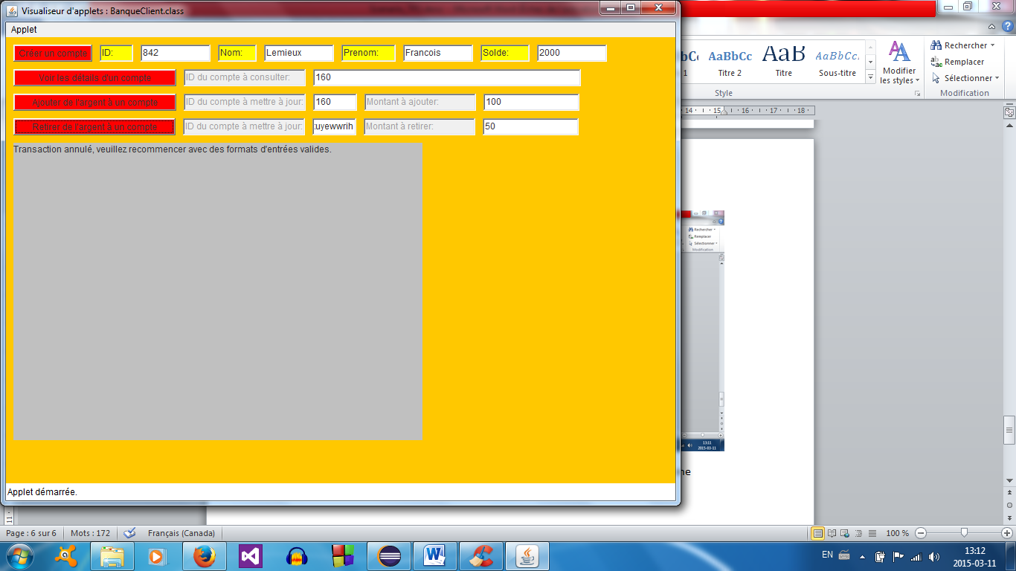

6. La base de données retourne un message d’erreur que l’applet client gère lorsqu’une transaction n’est pas possible :

Dans l’exemple suivant, le compte n’a pas assez d’argent pour effectuer un retrait.

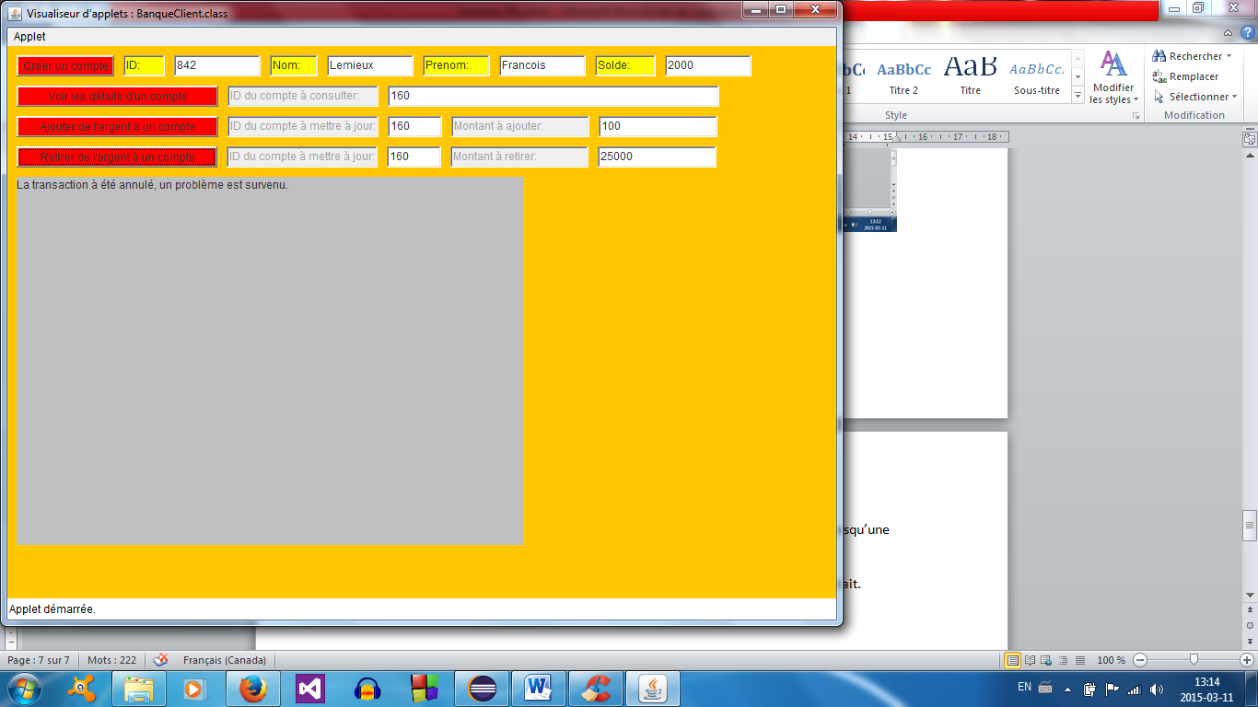

Dans ce cas, la base de données retourne en console :

La transaction est annuléejava.sql.SQLException:

ORA-20002: Il y a eu une erreur lors de la mise à jour du compte.

ORA-06512: à "8ASY200-01.TP2AJOUTERSOMME", ligne 32

ORA-06512: à ligne 1